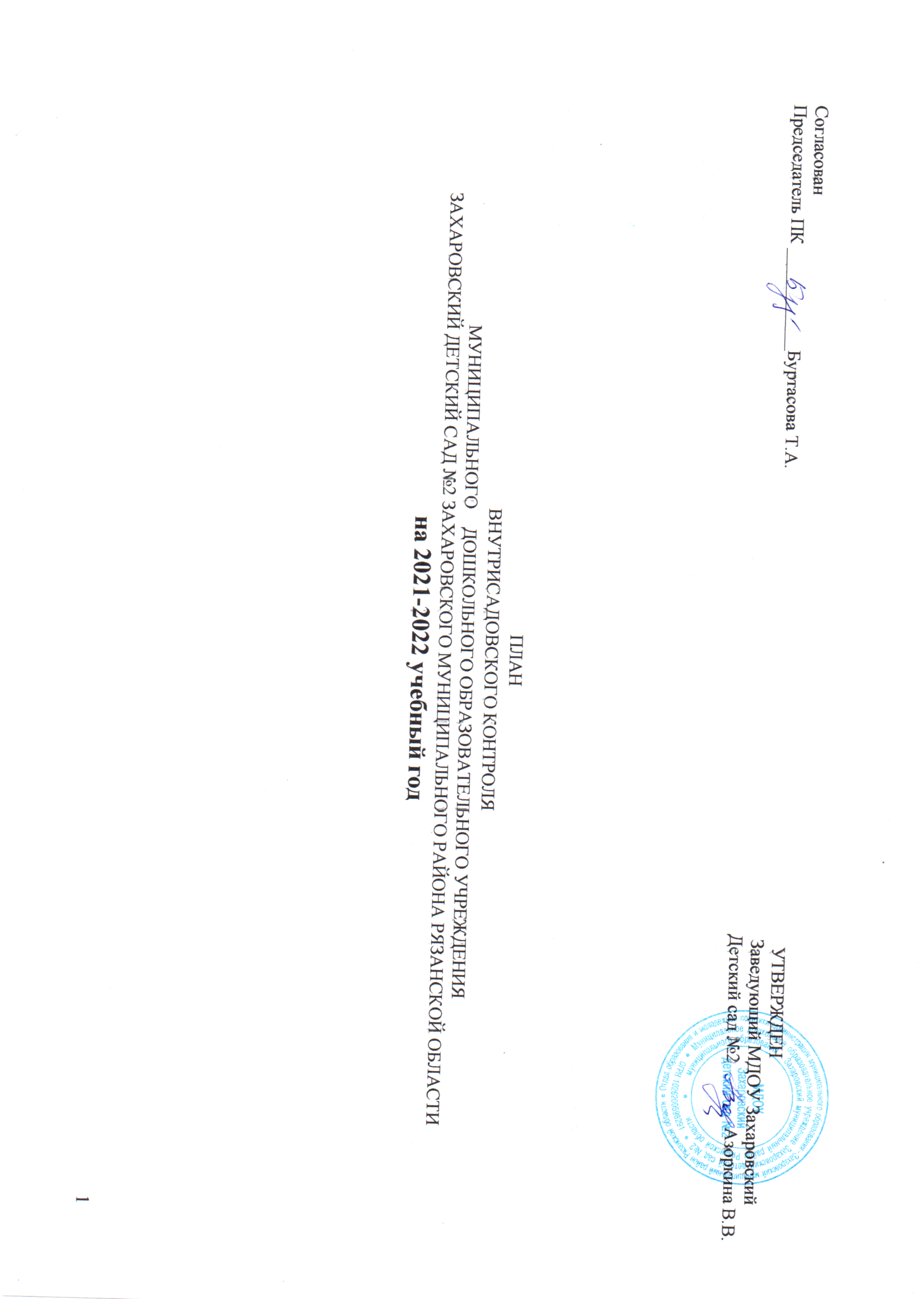

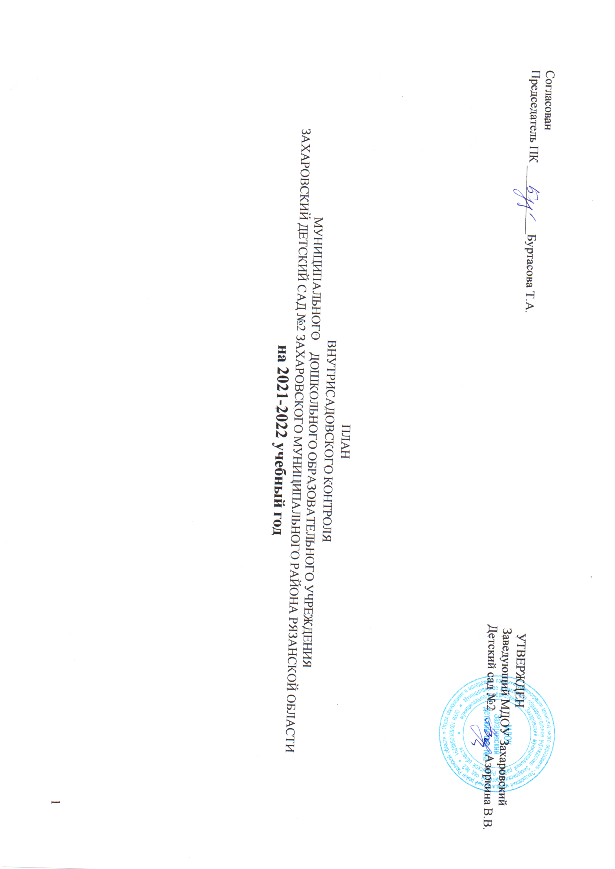

Согласован
Председатель ПК ___________Буртасова Т.А. УТВЕРЖДЕН
Заведующий МДОУ Захаровский
Детский сад №2 Азоркина В.В.

ПЛАН
ВНУТРИСАДОВСКОГО КОНТРОЛЯ
МУНИЦИПАЛЬНОГО ДОШКОЛЬНОГО ОБРАЗОВАТЕЛЬНОГО УЧРЕЖДЕНИЯ
ЗАХАРОВСКИЙ ДЕТСКИЙ САД №2 ЗАХАРОВСКОГО МУНИЦИПАЛЬНОГО РАЙОНА РЯЗАНСКОЙ ОБЛАСТИ

на 2021-2022 учебный год

Цели контроля:
- совершенствование деятельности МДОУ улучшение качества воспитательно-образовательного процесса;
- повышение уровня профессионализма педагогических работников.

Задачи контроля:
- выявление случаев нарушений и неисполнения законодательных и иных нормативных правовых актов в области образования и принятие мер по их предупреждению;
- анализ и экспертная оценка эффективности результатов деятельности педагогических работников;
- выявление отрицательных и положительных тенденций в организации образовательного процесса и разработка предложений по их устранению;
- анализ результатов реализации приказов и распоряжений в организации образования;
- оказание методической помощи педагогическим работникам.

Направления контроля:
- освоение воспитанниками образовательной программы ДОУ;
- развитие интегративных и личностных качеств воспитанников детского сада;
- уровень педагогического мастерства;
- инновационная деятельность педагогов;
- работа с документацией (в т.ч. отчетность);
- выполнение санитарно-гигиенического режима, режима дня;
- организационно-управленческая деятельность.

Предмет контроля, цель | Вид контроля | Формы, методы контроля | Формы подведения  итогов | ответственный
Август-сентябрь
Состояние учебно-материальной базы, |  | фронтальное посещение | Заведующий | На педсовете №1
финансово-хозяйственная деятельность:  Готовность групп к началу учебного года | Тематический | групп | зам.зав.по ВМР,  зам.зав. по АХР, | (справка)
Организация питания. Цель: Выполнение | текущий | Предупредительное | Совещание при | Завхоз
натуральных норм питания |  | посещение кухни | заведующей
 |  |  |  | Бракеражная
 |  |  |  | комиссия
Соблюдение санитарно-гигиенического | оперативный | посещение групп, | Совещание при
режима, ОТ и ТБ, противопожарного |  | наблюдение | заведующей | сестра
состояния. Цель: Выполнение инструкции |  |  |  | Завхоз
по охране жизни и здоровья детей. |  |  |  | Зам.зав. по ВМР

Контроль воспитательно- образовательного процесса. «Организация работы по формированию основ  безопасности у детей в ДОУ» | тематический | посещение групп, наблюдение | Аналитическая справка | Зам.зав. по ВМР
Работа педагогов по повышению квалификации. Анализ планов по  самообразованию | текущий | Анализ документации | Методическое совещание | Зам.зав. по ВМР Руководители  творческих групп
Ведение документации: паспорт группы, сведения о родителях, РП, сведения о  детях, находящихся в социально-опасной ситуации | текущий | Анализ документации | Методическое совещание | Зам.зав. по ВМР Руководители творческих групп
Предмет контроля, цель | Вид контроля | Формы, методы контроля | Формы подведения  итогов | ответственный
октябрь
Выполнение правил внутреннего  трудового распорядка. Цель: выполнение должностных инструкций. | оперативный | наблюдение | Производственное совещание | Заведующий Председатель ПК ДОУ
Соблюдение санитарно-гигиенического режима, ОТ и ТБ, противопожарного  состояния. | оперативный | посещение групп, наблюдение | Аналитическая справка | Завхоз
Состояние здания, коммуникаций. Цель: готовность к зимнему периоду | оперативный | Осмотр здания, анализ необходимой документации. | Совещание при заведующей | Завхоз Рабочий по обслуживанию зданий,  сооружений
Тематический контроль: «Условия для речевого развития дошкольников  в МАДОУ 56, речевой уголок в группах. | тематический | Применяемые технологии, контроль НОД, состояние развивающей предметно-  пространственной среды. | педсовет | Зам.зав.по ВМР Рабочая группа.
Работа педагогов в межаттестационный период. Цель: выполнение рекомендаций по рез-м аттестации. Подготовка материалов для прохождения аттестации (аналитический отчет, портфолио  педагога, презентация результатов деятельности) | текущий | Наблюдение, анализ  документации, изучение методических и  дидактических материалов педагогов | методсовещание | Зам.зав.по ВМР. Руководители творческих групп

Преемственность в работе детского сада и школы. Адаптация выпускников ДОУ к  школе | оперативный | Посещение школы, беседа с учителями, родителями | Методсовещание (справка) | Зам. Зав. По ВМР, воспитатели  выпускных групп
Организация и осуществление работы с родителями. Уровень подготовки и проведения родительских собраний.  Состояние родительских уголков. | оперативный | посещение род.собраний, наблюдение, анализ  документации | Производственное совещание | Зам.зав. по ВМР
Организация адаптационного периода в гр. раннего возраста | предупредительный | профилактика дезадаптации детей, поступающих в ДОУ. Оказание методической помощи педагогам.  Посещение групп, анализ адаптационных листов | Медико-психолого- педагогический совет | Заведующий  Логопед Зам.зав. по ВМР Воспит. гр. р.в.
Двигательный режим, закаливающие процедуры. | оперативный | Соблюдение двигательного режима | Аналитическая справка | Зам. Зав. По ВМР,

Предмет контроля, цель | Вид контроля | Формы, методы контроля | Формы подведения итогов | ответственный
ноябрь
Выполнение правил внутреннего трудового распорядка. Дисциплина труда. | оперативный | наблюдение, посещение,  беседы, хронометраж рабочего времени | Производственное совещание | Председатель ПК заведующий
Организация питания. Качество приготовляемой пищи | текущий | Посещение пищеблока. Посещение групп.  Наблюдение за приемом пищи. | Совещание при заведующей | Заведующий  Председатель род. комитета ДОУ
Состояние учебно-материальной базы, финансово-хозяйственная деятельность. Соответствие мебели росту детей.  Соответствие предметно-развивающей среды комплексно-тематическому плану | оперативный | Посещение групп, проверка мебели, антропометрия детей | Совещание при заведующей | Зам.зав.по ВМР Завхоз
Тематический контроль: «Условия для речевого развития дошкольников в МАДОУ 56, речевой уголок в группах. | тематический | Применяемые технологии, контроль НОД, состояние развивающей предметно-  пространственной среды | педсовет | Зам.зав.по ВМР Рабочая группа.

Анализ условий организации в-о процесса для детей с ОВЗ. Организация работы с  детьми-инвалидами. | текущий | посещение групп, анализ  документации, выполнение программы индивидуального  сопровождения ребенка- инвалида | Заседание ПМПк | Зам.зав по ВМР Члены ПМПк
Выполнение Закона ФЗ-120. Работа с  семьями, находящимися в социально опасной ситуации | текущий | Собеседование с педагогами групп, изучение служебных записок, информации от  педагогов | Информационные справки в органы ПДН, КДН,  покуратуру | зам.зав. по ВМР,

Предмет контроля, цель | Вид контроля | Формы, методы контроля | Формы подведения итогов | ответственный
декабрь
Выполнение правил внутреннего трудового  распорядка. Выполнение должностных инструкций. Составление графика отпусков. | оперативный | Беседы, наблюдения | Совещание при заведующей | заведующий
Организация питания. Контроль за соблюдением норм питания. | текущий | Закладка продуктов Контроль выхода готовых блюд | Совещание при заведующей | Заведующий Кладовщик  Работники пищеблока
Соблюдение санитарно-гигиенического режима, ОТ и ТБ, противопожарного  состояния. Знание и выполнение инструкций по пожарной безопасности, готовность к проведению новогодней елки. | текущий | Инструктаж. Фронтальное наблюдение | Производственное совещание | Завхоз
Состояние учебно-материальной базы, финансово-хозяйственная деятельность.  Выполнение сметы расходов. Анализ  заработной платы. Оплата коммунальных услуг. Родительская плата. | оперативный | Изучение сметы расходов. | Совещание при заведующей | Заведующий  Завхоз Гл.бухгалтер
Работа педагогов по повышению квалификации. Работа по теме  самообразования | оперативный | Заседание ТГ | Отчеты руководителей ТГ | Зам.зав по ВМР. Руководители ТГ

Выполнение ООП ДОУ.  Образовательная область «Развитие речи» | оперативный | контроль НОД, состояние развивающей предметно- простр. среды, экспресс-  диагностика речи. | методсовещание | Зам.зав.по ВМР Учитель-логопед
Организация и осуществление работы с родителями. Работа консультационного  пункта ДОУ | оперативный | Анализ результатов работы Консультационного пункта.  Беседа со специалистами. | Метод. оперативка | заведующий специалисты ДОУ
Эффективность организации ППРС  в группе в соответствии с тематическим планированием» | оперативный | Посещение групп. Соответствие наполнения зон  группы комплексно-тем. плану | Аналитическая справка | Завм.зав по ВМР

Предмет контроля, цель | Вид контроля | Формы, методы контроля | Формы подведения  итогов | ответственный
январь
Выполнение правил внутреннего трудового  распорядка. Выполнение графиков работы педагогов | оперативный | Посещение групп. Изучение материалов камеры  видеонаблюдения. | Совещание при заведующей | заведующий
Организация питания. Выполнение норм питания. Ведение бракеража.  Заболеваемость. Посещаемость | текущий | Изучение бракеражного журнала, отчетов по питанию. Журналов посещаемости.  Собеседование. | Совещание при заведующей | Заведующий  Завхоз
Соблюдение санитарно-гигиенического режима, ОТ и ТБ, противопожарного  состояния. Выполнение санэпидрежима | текущий | Фронтальное посещение групп | Совещание при заведующей | Завхоз
Состояние учебно-материальной базы, методическое обеспечение ОП ДОУ. Состояние мини-кабинетов групп, кабинета учителя-логопеда, педагога-психолога, каб. музыкального руководителя, инструктора по  ф/к | оперативный | Осмотр наличия и состояния демонстрационных и  дидактических материалов. Паспорта групп, кабинетов | Методсовещание (аналитическая справка) | Зам.зав. по ВМР
Создание условий для конструктивной  деятельности дошкольников в соответствии с требованиями ФГОС ДО | тематический | Посещение групп. Контроль за созданием условий. Просмотр  НОД. контроль планирования. | педсовет | Зам.зав. по ВМР Руководители  творческих рупп
Организация работы по повышению квалификации. Мониторинг повышения квалификации | текущий | Результаты участия педагогов в профессиональных конкурсах | Методическое совещание | Зам.зав. по ВМР Руководители творческих рупп

Организация и осуществление работы с родителями. Организация зимних каникул. Качество подготовки родительских собраний | оперативный | Посещение мероприятий, родительских собраний. Анализ посещений. Анализ информации для родителей на  официальном сайте ДОУ. | Методическое совещание | Зам.зав.по ВМР заведующий
Ведение детских портфолио | оперативный | Просмотр портфолио. | Запись в тетради  контроля | Зам.зав. по ВМР

Предмет контроля, цель | Вид контроля | Формы, методы контроля | Формы подведения итогов | ответственный
февраль
Выполнение правил внутреннего трудового распорядка. Качество выполнения  должностных обязанностей | текущий | Предупредительное наблюдение за работой | Совещание при заведующей | Заведующий.  Завхоз Зам.зав. по ВМР
Организация питания. Снятие остатков продуктов питания. | текущий | Посещение пищеблока | Совещание при заведующей | Бракеражная комиссия
ОТ и ТБ, анализ противопожарного состояния. Организация работы по профилактике ДТП (Реализация Плана мероприятий по пожарной безопасности, плана по профилактике ДТП.) | тематический | Посещение групп, посещение НОД, режимных моментов, анализ развивающей  предметно-пространственной среды | Производственное совещание (Аналитическая справка) | Завхоз Зам.зав. по ВМР
Создание условий для физического развития и здоровья детей. Соблюдение двигательного режима. Предупреждение детского  травматизма. | оперативный | Посещения, наблюдения, контроль документации | Методическое совещание | Зам.зав.по ВМР
Состояние учебно-материальной базы.  Сохранность оборудования Антитеррористическая защищенность. | оперативный | Осмотр здания и территории, осмотр оборудования и  мебели. Анализ инструктажей | Совещание при заведующей. | Заведующий  Завхоз

Предмет контроля, цель | Вид контроля | Формы, методы контроля | Формы подведения итогов | ответственный
март

Выполнение правил внутреннего трудового распорядка. Психологический климат коллектива. | текущий | Фронтальное наблюдение. Анкетирование | Совещание при заведующей | Логопед
Организация питания. Разнообразие меню. Выход норм | текущий | Предупредительные беседы, изучение документации | Совещание при заведующей | Заведующий Медсестра Представитель родительского  комитета ДОУ
Соблюдение санитарно-гигиенического режима, ОТ и ТБ, противопожарного состояния. Профилактика заболеваний и охрана здоровья сотрудников. | текущий | Контроль санитарных книжек. Контроль выполнения плана прививок. Организация профилактической работы. | Совещание при заведующей | Уполномоченный по охране труда
Состояние учебно-материальной базы, финансово-хозяйственная деятельность. Оборудование игровых площадок.  Выполнение сметы расходов. | оперативный | Персональный осмотр, наблюдение, изучение документации, актов  испытания оборудования, малых игровых форм. | Совещание при заведующей | Завхоз Гл.бухгалтер
Организация взаимодействия с семьей | тематический | Посещение собраний. Изучение материалов родительских уголков.  Контроль протоколов родительских собраний | педсовет | Заведующий  Зам.зав. по ВМР
Контроль методической работы. Выполнение годового плана работы. | текущий | План методической работы ДОУ. Методические мероприятия (протоколы заседаний). Наблюдение Изучение и анализ  документации. | Аналитическая справка. | заведующий

Предмет контроля, цель | Вид контроля | Формы, методы контроля | Формы подведения  итогов | ответственный
апрель
Выполнение правил внутреннего трудового  распорядка. Профилактика эмоционального | текущий | Предупредительные беседы,  наблюдения, анализ | Совещание при  заведующей | Логопед

выгорания у педагогов. |  | результатов диагностики,  материалов отчета.
Организация питания. Снятие остатков  продуктов питания | текущий | Посещение пищеблока | Совещание при  заведующей | Бракеражная  комиссия
Соблюдение санитарно-гигиенического режима, ОТ и ТБ, противопожарного состояния. Санитарно-гигиенические  условия групповых комнат и кабинетов | текущий | Фронтальное посещение. | Совещание при заведующей | Завхоз
Состояние учебно-материальной базы, финансово-хозяйственная деятельность. Сохранность оборудования | текущий | Фронтальный осмотр групп и кабинетов | Совещание при заведующей | Завхоз
Организация работы по профилактике плоскостопия и нарушений осанки.  Система закаливания. | оперативный | посещение физкультурных занятий, создание условий в группе | Совещание при заведующей | Зам.зав. по ВМР
Преемственность в работе детского сада и школы Выполнение программы. Готовность детей к обучению в школе. | оперативный | Психодиагностика готовности детей к школьному обучению Анализ детских работ. Анализ результатов диагностики. | методсовещание | Зам.зав.по ВМР логопед Воспитатели подготовит.гр.  Узкие специалисты.
Преемственность в работе детского сада и школы. Реализация плана совместной работы со школой | оперативный | Анализ выполнения плана | Совещание при заведующей | Зам.зав. по ВМР

Предмет контроля, цель | Вид контроля | Формы, методы контроля | Формы подведения итогов | ответственный
май
Выполнение правил внутреннего трудового  распорядка. Дисциплина труда. Соблюдение режима рабочего времени | текущий | Наблюдение, беседа | Совещание при заведующей | Дежурные  администраторы
Организация питания. Соблюдение противоэпидемического режима на  пищеблоке | оперативный | Персональное посещение пищеблока, беседы с  сотрудниками пищеблока | Совещание при заведующей | Заведующий  повар

Состояние учебно-материальной базы, финансово-хозяйственная деятельность. Состояние инвентаря в группах и на участках. Состояние спортивного оборудования. Подготовка к летней  оздоровительной кампании | оперативный | Осмотр помещений, участков, инвентаря. Оборудования, малых игровых форм. | Совещание при заведующей | Завхоз
Делопроизводство. Ведение кадровой работы. | текущий | Проверка ведения трудовых книжек, приказов, трудовых  договоров. | Информационная справка. | делопроизводитель заведующий.
Выполнение ОП ДОУ. Уровень реализации образовательной программы по  образовательным областям. | тематический | Анализ результатов выполнения программы | Педсовет итоговый. Публичный отчет.  Результаты самообследования. | Зам.зав.по ВМР
Организация и осуществление работы с родителями. Удовлетворенность родителей качеством образовательных услуг. | оперативный | Анкетирование. Анализ анкет | Информация на официальном сайте ДОУ | Зам.зав.по ВМР Администратор сайта
Подготовка педагогов к отчетам по выполнению программы за год.  Аналитические отчеты. Отчеты по самообразованию. | оперативный | Просмотр документов, анализ качества и полноты исполнения | Аналитическая справка | Зам.зав. по ВМР
Работа с педагогическими кадрами. Итоги работы за год. Результаты работы педагогов.  Итоги аттестации педагогических  работников. Итоги методической работы с пед.кадрами. | фронтальный | Итоговые отчеты. Анкетирование педагогов Аналитические отчеты  педагогов за 2018-2019 уч.г. | Итоговый педсовет | Зам.зав. по ВМР Руководители творческих групп

Предмет контроля, цель | Вид контроля | Формы, методы контроля | Формы подведения итогов | ответственный
Июнь- август
Выполнение правил внутреннего трудового  распорядка. Выполнение летнего режима | текущий | Посещение режимных  моментов. Наблюдение. | оперативка | Заведующий  Зам.зав. по ВМР

работы с детьми .соблюдение питьевого  режима. |  |  |  | медсестра
Организация питания. Разнообразие летнего меню. Выполнение противоэпидемического  режима. | оперативный | изучение меню, посещение пищеблока | Совещание при заведующей | Заведующий медсестра
Соблюдение санитарно-гигиенического режима, ОТ и ТБ, противопожарного  состояния. | текущий | Посещение групп на прогулочных площадках.  наблюдение | оперативка | Завхоз
Состояние учебно-материальной базы, финансово-хозяйственная деятельность.  Осуществление ремонтных работ на участках. Обновление площадки по дорожному движению, обновление оборудования на спортивной площадке. Обновление тропы здоровья.  Подготовка ДОУ к новому учебному году. | текущий | Осмотр. Составление Актов обследования | Акты обследования | Заведующий  Завхоз
Анализ условий для организации летней оздоровительной работы. Организация  летнего отдыха детей. | текущий | Наблюдение, изучение документации | Справка по результатам  контроля | Зам.зав. по ВМР Завхоз
Контроль за ведением документации . Оформление личных дел педагогов.  Оформление личных дел воспитанников. Ведение трудовых книжек. | тематический контроль | Изучение документов | Наличие  документов. Правильность и полнота оформления. | Делопроизводитель. Заведующий
Контроль за подготовкой учебной  документации к новому учебному году (Годовой план. Учебный план. Календарный учебный график…) | текущий | Посещение. Изучение документов. | Наличие  документов, их качество. | Заведующий

